Отчет о реализации программы «Пушкинская карта» за 2023 – 2024 учебный год в МБОУ СОШ №36 им. А.И. Покрышкина

Продолжается работа по реализации программы «Пушкинская карта», обучающиеся 8-11 классов пользуются Пушкинскими картами, посещают театры и кино.

Программа разработана Министерством образования, науки и молодежной политики Краснодарского края в соответствии с письмом Минпросвещения России. С Пушкинской картой можно ходить на выставки, концерты и другие культурные события за государственный счёт. Чтобы воспользоваться этой возможностью, нужно зайти на Госуслуги. Вы можете стать обладателем карты, если вам не меньше 14 и не больше 22 лет. В 2023 году на карту начисляют 5000 рублей для покупки билетов на развлекательные и культурные мероприятия.

Визуальные рекламные материалы по программе доступны по сcылке: https://disk.yandex.ru/d/5epY18M8kH5ggw. Пошаговая инструкция для оформления «Пушкинской карты» и информация по программе размещены на сайтах: https://culture.gosuslugi.ru/ ; https://пушка.рф/ ; <https://clck.ru/33XUE7>.

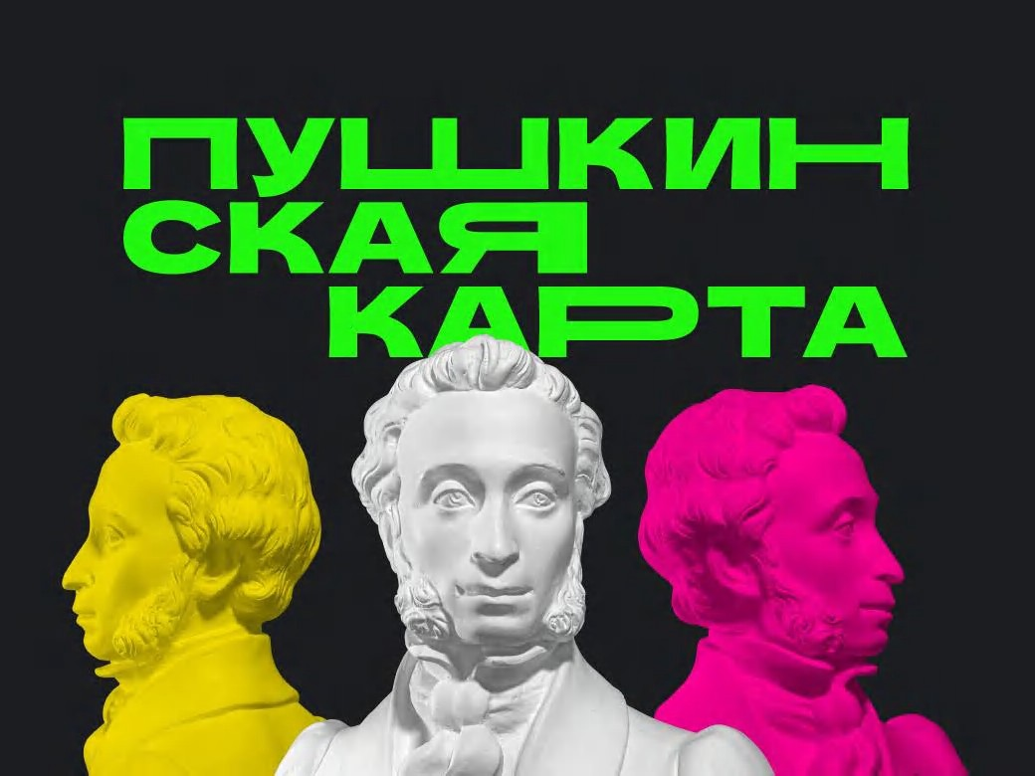

Директор МБОУ Штырхун А.С

05.05.2024г.